基于用电可靠性的配电网规划

摘要

配电网规划中，在满足需求各项指标的前提下减少建设成本并提高用电可靠性是建设的关键。本文通过建立基于目标优化的单供、双供树状结构配电网供电模型，求解出了能够满足题设要求的理想配电网，并对其相关数据（分叉点、可靠性和建设成本等）进行了研究。

针对于问题一，本文利用最小生成树的优良拓扑特性，首先将已知的电源和负荷节点进行拓扑结构的确认，进而通过结合线路造价成本，微调在最小生成树中的分支节点，以此来构造电网中的分叉点，并将其坐标作为决策变量，构建单目标优化模型进行求解。在确认了网络最终的拓扑结构之后，进一步求解其建造成本及用电可靠性。最终得到了**均值为86%的用电可靠性**，且方差控制在了0.31%，得知建立的模型稳定性好。

针对于问题二，本文在尝试了几种传统聚类方法（如K均值聚类、层次凝聚聚类等）后，发现这些方法或多或少都存在着些许问题，不能达到构建的预期目标。于是本文提出了一种针对问题目标的启发式二分类算法，结合问题一建立的单目标优化模型进行拓展，最终得到了**两个网络的可靠性均值都在88%以上**，且数据的方差进一步缩小到了0.28%以下。结合现实生活也可知，在增加了电源后，通过优化配电网分配，必定可以增加用电可靠性，如此验证了模型的正确性。

对于问题三、四，都是在问题二建立的配电网基础上添加联络线，使其变为双供电网。问题三需要在控制成本上限的情况下，将最低的用电可靠性得到最大的提升；而问题四则需要保证用户的最低用电可靠性在阈值之上，控制建造成本最低。本文基于贪心算法的思想，首先对最低用电可靠性的用户进行联络线连接的考虑，这样必定能在一定限度内提升这些用户的用电可靠性，由此提升整个网络中最低用电可靠性的水平。最后，根据两个问题不同的条件限制，本文分别设立了两个目标函数，结合问题二的两个单供配电网模型进行联络线的选择，以及模型成本、用户可靠性等信息进行求解。由于本文求解模型时朝着最优解的方向进行优化，因此得到的**问题三、四的联络线建造方案一致**。最终，模型经过了的多轮优化后，可以使得**用户的最低用电可靠性达到91%**。相比最初的76%，**提升了15%**。如此验证了贪心算法下求解模型的可靠性。

在文章的最后，本文客观地指出了模型的优缺点。此外，以上问题的所有结果数据均存放于附录中。

关键词：最小生成树 单目标优化模型 启发式二分类算法 贪心算法

一、问题重述

1.1 问题背景

随着城市化的推进，解决供电问题成为了当下城市建设中的一个主要难点。由于配电线路逐渐规模化和集群化，在城市化的进程中需要解决针对城市配电网线路输送紧张，同时兼顾保障供电可靠性等问题[1]。因此，电网在规划阶段需要解决的问题是在满足需求指标的前提下减少投入并增加电网可靠性，工作人员应该积极研究供电可靠性提升的措施与方法，从而更加科学的进行配电网规划设计，进而提升配电网运行的稳定性与安全性[2]。

本题以上述生活需求为背景，讨论了如下的问题：

如果一批用户变压器（下面简称用户）仅由一个电源变电站（下面简称电源）供电，称为**单供**。

这时配电网由电线和开关联接成以电源为根节点的**树状结构图**，使得每个用户所在顶点都在图中有路（电线）联接到电源根节点。一些电力用户一旦发生停电，无论停电时间长短，都会带来较大损失，降低用电满意度。

因此，定义**用户用电可靠性**：指定时间段内不因配电网故障停电或限电的概率。为了提升用户用电可靠性，可在两个电源的单供配电网之间建立联络线，并增设开关和扩充电源可供电功率，形成**双电源供电配电网**（简称双供配电网，如图1所示）。

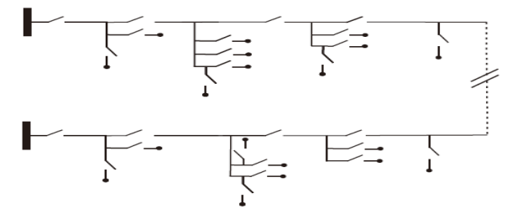

**图1** 双电源供电配电网图示

此外，还需要满足以下要求：

**开关设置原则：**

1.配电网中开关（电源出线后开关除外）的设置必须使得网中某处发生故障时，通过开关隔离故障后，保持供电的用户需求功率之和最大化；

2.在网上任意一点到电源的所有路中，可以通过设置开关状态使得仅有一条是通路；

3.配电网中开关的设置包含但不限于以下情况：每个用户前端有开关，每个分岔点后端的每条支路上有开关，双供配电网的每条联络线上有开关。

**配电网设施可靠性单元划分及其可靠性：**

忽略电源至它的后端第一个开关部分，忽略用户至它的第一个前端开关部分，配电网设备可靠性（故障）单元由电源、用户、开关，以及仅含两个开关之间的路（下面称为故障单元路）构成。每个单元设备在指定时间段内正常运行的概率称为单元设备可靠性，它等于 1 减去该单元设备的故障率。

**双供配电网用户供电调度原则：**

1.满足一个用户全部需求功率，否则断开该用户；

2.首先满足各自单供配电网内用户的需求；双供电源多余功率的分配优先提高全配电网供电功率总和，然后提升全配电网最低的用电可靠性。

1.2 需要求解的问题

对题目进行分析总结，得到各个问需要解决的问题如下：

问题一：已知一个电源和一批用户的平面坐标、每个用户用电功率需求、每个设备单元建造费用。设计建造费用最低的单供配电网供电所有用户，给出树状配电网的分叉点坐标，并计算该配电网中每个用户的用电可靠性。

问题二：已知两个电源和一批用户的平面坐标、每个用户用电功率需求、每个设备单元建造费用。设计建造费用最低的两个单供配电网，使得每个用户都被供电。给出树状配电网的分叉点坐标，并计算该配电网中每个用户的用电可靠性。

问题三：在第2题结果的基础上，通过建立两个单供配电网之间的联络线，增设开关，并扩充电源可供电功率，形成双供配电网，以提高用户的用电可靠性。假设两个电源各自能扩充可供电功率50%，建造双供配电网总花费上限为 X，求使得双供配电网中最低的用电可靠性达到最大的联络线和开关设计。画出联络线拓扑简略图，并计算双供配电网中每个用户的用电可靠性。

问题四：在第2题结果的基础上，通过建立两个单供配电网之间的联络线，增设开关，并扩充电源可供电功率形成双供配电网，以提高用户的用电可靠性。假设两个电源各自能扩充可供电功率50%，设计建造总费用最低的双供配电网，使得双供配电网中每个用户的用电可靠性不低于Y%。画出联络线拓扑简略图，并计算双供配电网中每个用户的用电可靠性。

二、问题分析

2.1 问题一的分析

问题一要求，针对一批已知的用户及其需求和电源及设备的建造费用，设计一个费用最低的单供配电网络，设计要素包括网络的部分节点（因建模需要，将树状输电网中除了电源（根节点）和用户（叶节点）的节点称为“分叉点”）坐标以及各个节点之间的拓扑连接关系。

我们发现，同时处理这两个要素比较困难，故采取先确定连接电源与用户之间的拓扑结构，再考虑优化分叉点的坐标位置。

设计拓扑结构时，我们发现最小生成树有良好的拓扑特性，舍去冗余的连线，并且最小化了网络线路的长度总和。因此，本文在**最小生成树算法**的基础上确定网络的拓扑结构，之后以分叉点坐标为决策变量，以建造费用为目标函数，建立**基于单目标优化的单供配电网模型**，并且利用 $MATLAB$ 的 $fminunc()$ 函数求解最值，得到了一个较优的网络设计。

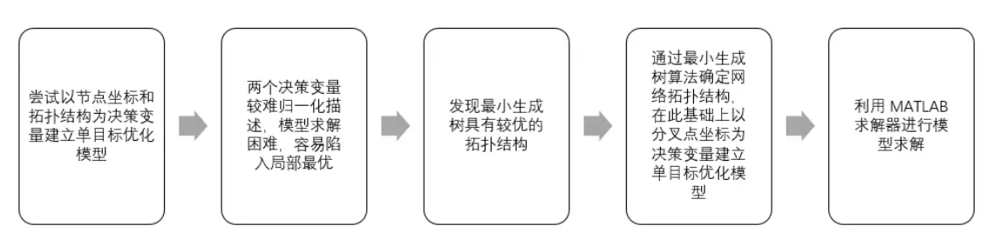

**图2**  求解问题一的思路流程图

2.2 问题二的分析

问题二要求，设计建造费用最低的**两个**单供配电网，与问题一唯一不同在于提供了两个电源，需要建立两个相互独立的单供配电网。

我们基于问题一进行分析，确定每个负荷的供电电源，即**对负荷集合进行二分类**后，可对两个节点集合各自建立问题一中的模型进行求解。

由于假设负荷节点的分布是随机、均匀的，通过传统的聚类算法难以求解最优分类。因此，我们提出针对问题目标，即使建造费用最低的**启发式二分类方法**，结合问题一的模型完成设计要求。

2.3 问题三的分析

问题三要求，在问题二求解得到的两个单供配电网的基础上，增加联络线，并在限制了建造的双供配电网中的总花费上限的前提下，求得使**双供配电网中最低用电可靠性达到最大**的联络线和开关设计。

由题意得知，扩展电源会优先提高最低可靠性的负荷的用电可靠性。因此，我们将采用**贪心算法**来构造联络线，在成本允许的范围内，优先考虑对可靠性最低的负荷搭建联络线，以此来最大程度上地提升可靠性最低负荷的用电可靠性。

模型中电源遵从**优先供给原则**，首先考虑使用本供电网中电源，如果本供电网电源无法连接，才会考虑使用另一个网络中的电源。

故计算可靠性时，可以使用**条件概率**的方式，将可靠性表述为：负荷自身所在网络的可靠性与负荷自身所在对自身网络电源的故障率与对另一个电源可靠性的乘积的和。

同样的，遵循该原则，我们使用**期望**的方式计算扩展后网络的功率。即将每一个电源所负担的功率写为自身网络中负荷乘上连接本网络电源的概率与另一个网络中负荷乘上连接自身网络电源的概率的和。这样就可以相对准确地估计双供配电网中的功率。

2.4 问题四的分析

问题四与问题三类似，但不同的地方在于，问题四限制了建造的双供配电网中的每个用户用电可靠性下限，需要我们求解建造总花费最低的新电网。

我们同样采用**贪心算法**的策略，在满足用户可靠性的最低阈值下，逐步调整网络构建的成本，以使其达到最低，从而完成对**双供配电网中建设成本达到最小**的联络线和开关设计，并最大程度上保证用户的用电可靠性。

三、模型假设

为了适当地对模型进行合理简化，本文做出如下假设：

1、负荷均匀、随机地分布于一定区域，并且电源位于区域的中心；

2、与电源直接相连的线路使用主线；

3、双供电源中，联络点一定位于负荷到电源的路上；

4、联络线支持双向供电，其他供电线路仅支持单向供电。

5、供电线路为单向供电，即：不考虑在双供电路中，原先由电源1所供电的负荷，在由于线路故障问题后通过联络线的导通及连线上开关的开闭，使得由电源2出现与原先供电方向相反的情况，供电方向不会随着更改电源而改变（原树中电流不会通过子节点流向父节点）。

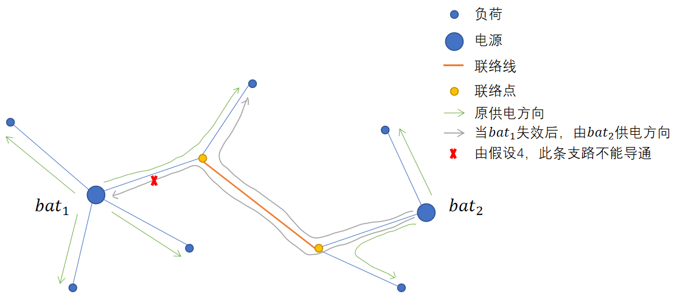

**图3**  模型假设4的示意图

四、符号说明

|  |  |  |
| --- | --- | --- |
| 序号 | 符号 | 意义 |
| 1 | $$bat$$ | 树状配电网的电源 |
| 2 | $${ K}_{i}$$ | 树状配电网中电源的位置 |
| 3 | $$G$$ | 树状配电网的邻接矩阵 |
| 4 | $$A_{i}$$ | 树状配电网中第 $i$ 个负荷节点 |
| 5 | $$B_{i}$$ | 树状配电网中的第 $i$ 个分叉点 |
| 6 | $${cost}_{circuit}$$ | 线路单价向量 |
| 7 | $${cost}_{switch}$$ | 开关单价向量 |
| 8 | $$length$$ | 线路长度向量 |
| 9 | $$num$$ | 开关数量向量 |
| 10 | $$load[i]$$ | 树状配电网中节点 $i$ 所在子树的负荷数 |
| 11 | $$fa_{i}$$ | 树状配电网中节点 $i$ 的父亲节点 |
| 12 | $$type(ifa_{i})$$ | 配电网中，线路 $(i , fa_{i})$ 的电线线路类型 |
| 13 | $$length(k)$$ | 配电网中，线路类型为 $k$ 的线路长度 |
| 14 | $$dis(i, j)$$ | 配电网中，节点 $i$ 到节点 $j$ 的距离 |
| 15 | $$r[i]$$ | 配电网中，节点 $i$ 的用电可靠性 |
| 16 | $$C[i]$$ | 用户用电的状态变量 |
| 17 | $$P_{i}$$ | 双供电网中，网络 $i$ 的配电功率 |
| 18 | $$p_{k_{i}}$$ | 双供电网中，联络线位于 $i$ 电源部分的端点（联络点） |
| 19 | $$N_{i}$$ | 双供配电网中，由 ${bat}_{i}$ 供电部分的网络部分 |
| 20 | $$V[N_{i}]$$ | 双供电网中，位于 $i$ 电源部分的负荷集合 |

五、模型的建立与求解

5.1 问题一：设计建造费用最低的单供配电网络

针对于问题一，需要首先确定输电网络的拓扑结构，从而确定其线路走向，进而最终得到建造费用最低的单供配电网络。

分析题目后，有两种拓扑结构亟待研究：一个是类似于计算机网络中的星型拓扑，一个是结合现实生活中的辐射式结构（类似于题面的示例图）。前者，电源位于整个网络的中心位置，所有支路将从电源位置辐射出去，一个用户即对应一条支路，但考虑到在现实生活中，如此方案下布线复杂，且可能需要考虑到与道路交通建设的重叠部分，布线不能太过于复杂，这样不仅在线路修建甚至未来检修时可能需要破坏一定程度的交通状况（例如布线斜跨了一个交通路口），还达不到操控简易的效果，因此我们选择采用后者，即辐射式的布线方式。这样，不仅能使从电源出发的支路能管控多个用户，也能在与道路交通建设及日后的维修之中提供一定程度的便捷性。

此外，我们根据“电源——分叉点（类似于现实生活中的变压器，能控制多个用户或支路的汇点）——用户”三个层次，对应到树状结构中的三种状态：“根节点——分支节点——叶节点”，如此一来，不仅方便后续图的建立和操作，还能层次分明、逻辑清晰，且便于最终选择相应的线路进行建设，以求得最小成本耗费下的分叉点坐标和用户用电可靠性等目标结果。

5.1.1 模型的建立——单供配电网模型

（1）最小生成树的优良拓扑特性

首先，设计建造费用最低的配电线路应尽量减少多余的连线，使得电源与每个负荷之间的通路唯一，这要求配电线路具有树形结构。如此，不仅满足了题目中的开关设置原则2，并且也能寻找出成本最低的拓扑方案。

其次，由假设1“负荷均匀、随机地分布于一定区域，并且电源位于区域的中心”，负荷配电网络应是以电源节点为中心节点的辐射式网络。

而最小生成树具有以电源为根节点的辐射式树形结构，同时它具有最小的线路总和，在不同线路造价比 (如主线/支线A为：325.7/188.6=1.7) 较小的情况下具有较低的线路造价。

（2）基于最小生成树的配电网拓扑设计

首先，对电源和负荷节点求最小生成树。此时负荷节点可能是树的分支节点，根据生活常识，用户往往是处于配电线路的末端，作为树状网络的叶子节点。因此，我们通过构造分叉点加入网络，微整网络拓扑，得到基于最小生成树的配电网拓扑设计。

**分叉点的构造：**

1、对最小生成树中原先作为分支节点的负荷节点 $A_{i}$，在其附近构造一个分叉点 $A_{i}'$；

2、删除节点 $A_{i}$ 的临界线路：

$\{A_{i}B_{j} | j = 1, 2, ...\}$（1）

3、增加线路 $A_{i} A_{i}'$ 以及分叉点 $A_{i}'$ 的邻接线路：

$\{A_{i}^{'}B_{j} | j = 1, 2, ...\}$（2）

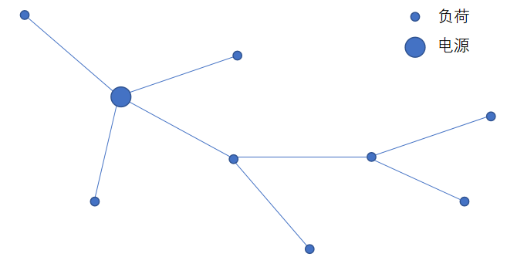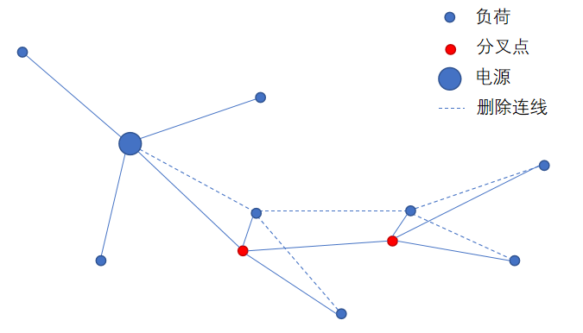

**图4** 最小生成树示意图[左] 分叉点的构造示意图[右]

最终，我们得到拓扑结构和原先最小生成树相似的树状配电网设计，其中电源作为根节点、分叉点作为分支节点、负荷作为叶子节点。

设树状配电网的邻接矩阵为 $G$，电源为 $bat$，分叉点集合为

$B = \{b_{i} | i = 1, 2, …,n_{b}\}$（3）

叶子集合为：

$L = \{l_{i} | i = 1, 2, …,n_{l}\}$（4）

（3）开关的铺设以及线路的选型

在拓扑结构确定之后，我们考虑开关的铺设以及线路的选型。

根据开关设置原则3“每个用户前端有开关，每个分叉点后端的每条支路上有开关”，基于成本考虑，满足最低的设计要求，即每条线路增设一个开关。

关于线型的选择，由附录第4点，主线可承载2倍的电源额定功率，支线A可承载至多两个负荷，支线B可以承载3个及以上的负荷。由于主线和支线B在该问题背景下无法区分，所以，根据经验，我们假设与电源直接相连的线路使用主线，其他情况使用支线A、B。

设节点 $i$ 的所在子树的负荷数为 $load[i]$，由 $G$ 从 $bat$ 出发的深度优先搜索可以求得每个节点 $i$ 的孩子节点集合，将其设为

${son}_{i} = \{s_{ij} | j = 1,2, ...,n_{i}\}$（5）

设其父亲节点为 $fa_{i}$，由递推公式：

$load[i] = \left\{\begin{aligned}1， i∈L \\ \\ \sum_{s_{ij}∈{son}_{i}}{load[s_{ij}]， i∈B}\end{aligned}\right.$（6）

可以求得 $load[i]$，此时可以确定所有线路的选型。

对于节点 $i$，我们考察线路 $(i , fa_{i})$,即 $ifa_{i}$，设其线型为 $type(ifa_{i})$，有：

$type(ifa_{i}) = \left\{\begin{aligned}1（主线）， fa_{i} = bat \\ \\ 2（支线A）， load[i]≤2 \\ \\ 3（支线B）， load[i]＞2\end{aligned}\right.$（7）

（4）分叉点的选址以及线路建造费用的计算

设线路单价向量为 ${ cost}_{circuit}$，开关单价向量为 ${cost}_{switch}$，线路长度向量为 $length$，开关数量向量为 $num$。根据题目提供的数据得：

${cost}_{circuit} = (325.7 188.6 239.4)$（8）

${cost}_{switch} = (2.6 58.6)$（9）

为了确定 $length$，我们引入决策变量——分叉点坐标，设为 $\left\{(x_{i} ,y_{i}) | i∈B\right\}$，同时，根据假设1“负荷均匀、随机地分布于一定区域，并且电源位于区域中心”构造测试数据集。

设负荷坐标为 $\left\{(x_{i} ,y_{i}) | i∈L\right\}$，电源坐标为 $\left\{(x_{i} ,y_{i}) | i∈bat\right\}$。

使用欧氏距离公式，可以计算 $i, j$ 两节点之间的距离：

$dis(i, j) =\sqrt{{(x_{i} − x_{j})}^{2} + {(y_{i} − y_{j})}^{2}}$（10）

由此可以确定：

$length(k) = \sum_{G(i, j) = 1 且 type(i, j) = k}{dis(i, j), k = 1, 2, 3}$（11）

而开关数量向量的确定，容易知道每个负荷前有一个负荷前开关，每个分叉点（包括电源）后有一个主线开关，推得 $num= (n_{l} , n_{b})$。

因此，可得线路建造费用总和为：

${cost}_{sum} ={cost}_{circuit} ∗ length + {cost}_{switch} ∗ num$（12）

（5）用户可靠性的计算

设节点 $i$ 的用电可靠性为 $r[i]$，已知其父亲节点为 ${ fa}_{i}$，有如下式子：

$r\left[i\right]=r\left|{fa}_{i}\right|∗\left(1−0.5\%\right)∗\left(1−0.2\%\right)∗\left(1−0.002∗dis\left(i,{fa}_{i}\right)\right)$（13）

类似于 $load[i]$，上式可通过深度优先搜索的过程中递推计算。最终，可以得到： $\left\{r[i] | i∈L\right\}$ 为用户用电可靠性。

（6）基于单目标优化的单供配电网模型

问题一要求建造费用最低的单供配电网供电所有用户，基于最小生成树算法，我们设计了以电源为根节点的辐射式树状结构，一方面，满足了供电给所有用户的需求，另一方面，这个优良的拓扑结构也为了减少成本上的支出打下了基础。

之后，我们通过引入决策变量——分叉点的坐标 $\left\{(x_{i} , y_{i}) | i∈B\right\}$，量化描述线路造价，来建立基于单目标优化的单供配电网模型。

**目标函数：**最小化线路建造费用，即 $min({cost}_{sum})$，由于开关部分的花费在拓扑结构确定后也随即确定，所以式子进一步可简化为：

$min({cost}_{circuit} ∗ length)$（14）

**约束条件：**

1、配电网是以电源为根节点的树状结构；

2、开关设置原则以及安培限流；

3、线路安培限流；

以上约束通过构造性算法得以满足，因此最后得到的实际上是无约束模型。

综上所述，建立单目标优化模型：

$$min({cost}_{circuit} ∗ length)$$

$\left\{\begin{aligned}load[i] = \left\{\begin{aligned}1， i∈L \\ \\ \sum_{s_{ij}∈{son}_{i}}{load[s_{ij}]， i∈B}\end{aligned}\right. \\ \\ type(ifa_{i}) = \left\{\begin{aligned}1（主线）， fa_{i} = bat \\ \\ 2（支线A）， load[i]≤2 \\ \\ 3（支线B）， load[i]＞2\end{aligned}\right. \\ \\ dis(i, j) =\sqrt{{(x_{i} − x_{j})}^{2} + {(y_{i} − y_{j})}^{2}} \\ \\ length(k) = \sum_{G(i,j) = 1 且 type(i,j) = k}{dis(i,j), k = 1, 2, 3} \\ \\ r[i]=r|{fa}_{i}| ∗(1 − 0.5\%) ∗ (1 − 0.2\%) ∗ (1 − 0.002 ∗ dis(i, {fa}_{i}))\end{aligned}\right.$（15）

5.3 问题三、四：设计建造总花费上限为 X，网中最低的用电可靠性达到最大的

双供配电网络、设计网中最低的用电可靠性下限为 Y%，布线成本最小的双供配

电网络

问题三是在问题二的基础上添加联络线产生的。在原有两个单供供电网中添

加联络线，并保证功率约束与建造总花费合理的约束的基础上，对网中最低的用

电可靠性这一目标函数求取最大值，最终得到用电可靠性最大的双供配电网络。

问题四与问题三类似，都是在问题二的基础上添加联络线产生的。在原有两

个单供供电网中添加联络线，并保证功率约束与用户用电最低可靠性在要求的阈

值之上，对网中最低建造成本这一目标函数求取最小值，最终得到建造费用最低

的双供配电网络。

由于问题三与问题四背景相似，仅在约束条件和目标求解问题上有所不同。因此，本文基于同样的假设建立求解模型，仅在目标函数上有所区别。

5.3.1 模型的建立--双供配电网模型

在（1）（2）问中，以建造费用为唯一优化目标设计的单供网络，具有树状结构，且仅支持单向供电，否则会导致更高的成本。

而双供配电网络，是在前者基础上增加联络线而来，目的是控制成本的情况下提高网络中用户用电的可靠性。在（3）（4）问中，需要对不同条件约束下的双供网络进行求解，以便最大程度提升在各自网络下的用户用电可靠性。

（1）双供配电网的网络拓扑图

本文假定两个单供网络的地位是等价的，联络线支持双向供电，考虑由此带来工程难度的增加，定义联络线单位造价为主线的2倍，且每个方向均需设置开关。

$cost_{link}=2cost_{circuit}\left(1\right)$（25）

设联络线的端点为联络点，联络点属于两个单供配电网的分叉点；两个单供网络分叉点集合分别为 $K_{1},K_{2}$，联络线 $L_{cont}=\left(u,v\right)$，则有 $u∈K_{1}$ 且 $v∈K_{2}$，即：

$\left(u,v\right)∈\{L_{cont}\}:u∈K_{1},v∈K_{2}$（26）

根据前面假设“每个电源只有一条主线出线”，可以进一步抽象出双供配电网络主干部分的拓扑图：首先，每个单供网络仅保留电源、主线以及主线上的分叉点；其次，选择分叉点设置联络点，并在联络点之间建立联络线。

由此，得到双供配电网的网络拓扑图如下：

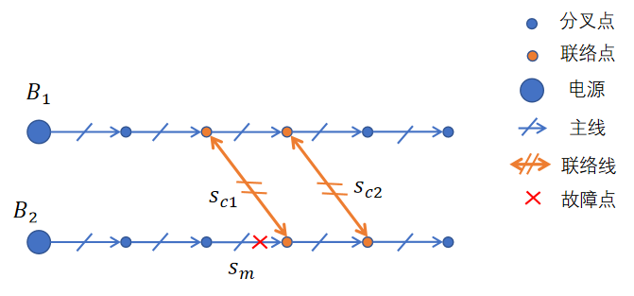

（双供配电网的网络拓扑图）

在使用联络线进行扩展供电时，不应出现支线为主线的上一级线路，这要求**联络点必须设置在主线上**，因此仅保留主线上的分叉点。正常情况下，联络线上联络开关 $s_{c1}$， $s_{c2}$ 断开。一旦发生主线某部分故障，如上图所示，线路发生故障。此时可行调度方案为（假设电源 $B_{1}$ 可扩供所有故障节点） $s_{m}$ 断开， $s_{c1}$ 闭合，由电源 $B_{1}$ 通过左侧联络线为故障点后所有的用户供电。

而配电网的**支线部分发生故障**，并没有相应的调度方案。这符合我们的一般认知，双供调度是为解决区域内一定规模的用户用电故障问题。对于影响较小的故障，问题排查容易，恢复时间快，调度带来效益不高！

（2）用电可靠性精确概率模型

为论述概率模型的思想，本部分以下图所描述的情况为例进行论述，为简化示意图，省略了线路开关。

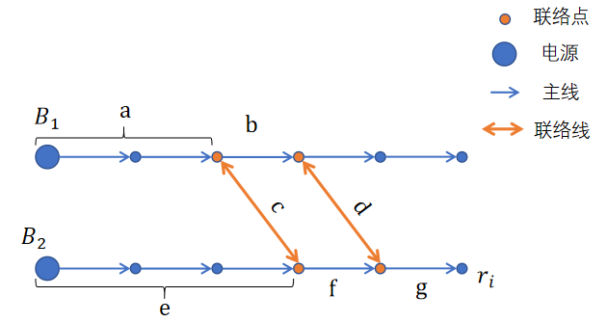

（双供配电网的线路可靠性示意图，省略开关）

不同于单供网络，双供网络由于多条联络线，存在多个扩展供电方案。设供电路径 $P=\left(p_{1},p_{2},..,p_{n}\right)$，其中 $p_{i}$ 为子路径。用字母 $a−g$ 表示子路径的可靠性（为了方便表达有时可指代路径本身），如字母 $a$ 表示从电源出发一直到首个联络点（不包含该联络点）之间路径的可靠性。假设目前需求解最右下角节点 $i$ 的可靠性 $r_{i}$，观察到存在 $\left(a,c,f,g\right)$ 和 $\left(a,b,d,g\right)$ 两条来自电源 $B_{1}$ 扩展供电路径，以及原先单供网络电源 $B_{2}$ 的供电路径 $\left(e,f,g\right)$，容易得到每条路径的可靠性：

$$r_{1}=r\left(a,c,f,g\right)=acfg$$

$$r_{2}=r\left(a,b,d,g\right)=abdg$$

$$r_{3}=r\left(e,f,g\right)=efg$$

由于路径相互重叠，它们之间的可靠性不是相互独立的，如：

$$r\left(\left(a,c,f,g\right)∩\left(a,b,d,g\right)\right)≠r\left(a,c,f,g\right)×r\left(a,b,d,g\right)$$

但可以用两条路径包含的所有子路径可靠性之积表达，因为子路径之间是相互独立的。如： $$r\left(\left(a,c,f,g\right)∩\left(a,b,d,g\right)\right)=\prod_{p∈\left(a,c,f,g\right)∪\left(a,b,d,g\right)}{r\left(p\right)}=acfgbd$$

​

进一步，可通过容斥原理计算存在 $\left(a,c,f,g\right)$ 和 $\left(a,b,d,g\right)$ 两条供电线路时的节点的可靠性 $r_{12}$：

$$r_{12}=r\left(\left(a,c,f,g\right)∪\left(a,b,d,g\right)\right)=r\left(a,c,f,g\right)+r\left(a,b,d,g\right)−r\left(\left(a,c,f,g\right)∩\left(a,b,d,g\right)\right)=ag×\left(bd+cf−bdcf\right)$$

同理可得：

$$r_{13}=g×\left(abd+ef−abdef\right)$$

$$r_{23}=fg×\left(ac+e−ace\right)$$

进而可根据3元容斥原理计算在3条供电路径下的 $r_{i}$：

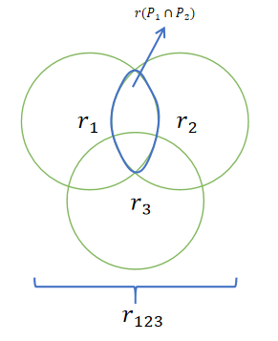

（韦恩图视角下的三元容斥原理）

$$r_{i}=r_{123}=acfg+abdg+efg−acfgbd−acfge−abdgef+abcdefg$$

以上讨论，可进一步拓展至 $n$ 条供电路径的情况。即，设对于目标供电节点 $i$，存在供电路径集合 $P=\{P_{1},P_{2},…,P_{n}\}$，现求节点 $i$ 的用电可靠性 $r_{i}$。相应地，应用 $n$ 元容斥原理可得：

$$r_{i}=r\left(P_{1}∪P_{2}∪…∪P_{n}\right)=\sum{r\left(P_{i}\right)}−\sum{r\left(P_{i}∩P_{j}\right)}+\sum{r\left(P_{i}∩P_{j}∩P_{k}\right)}−…+{\left(−1\right)}^{n−1}r\left(P_{1}∩P_{2}∩…∩P_{n}\right)$$

（3）基于具体调度方案的用电可靠性刻画

根据双供配电网用户供电调度原则第（1）点——满足一个用户全部需求功率，否则断开该用户——以及配电网规划的实际过程，并不是设置联络线后就为**所有故障后可恢复用户**均准备供电调度方案（如在（1）部分最后的调度方案），这是因为一方面受限于电源的可扩展供电量和扩供成本，另一方面有些用户本身用电可靠性较高，失电对于他们是小概率事件，而本问中优化目标为可控成本下提高最低的用电可靠性，因此这些用户并不是首要的优化目标，甚至不是优化目标。

因此，设节点 $i$ ​备有调度方案的供电路径集合 $P^{'}=\{P_{1}^{'},P_{2}^{'},…,P_{m}^{'}\},\left|P^{'}\right|=m$ ​​，且满足约束 $P^{'}⊆P$ ​，则节点 $i$ ​的用电可靠性可以刻画为：

$$r_{i}=r\left(P_{1}^{'}∪P_{2}^{'}∪…∪P_{m}^{'}\right)$$

（4）联络线的设置约束

首先，本文认为联络线的设置至少满足：

<1> 每个联络点仅和一条联络线相关；

<2> 联络线之间不存在相互重叠的情况；

否则，设想 $\left|K_{1}\right|×\left|K_{2}\right|$ 条联络线的情况，如下图所示，此时双供网络之间的联系甚至强于自身网络，联络线的作用已经不仅仅是联络，而是构建了一个新网络。即使是在成本允许的情况下这也不能被允许！

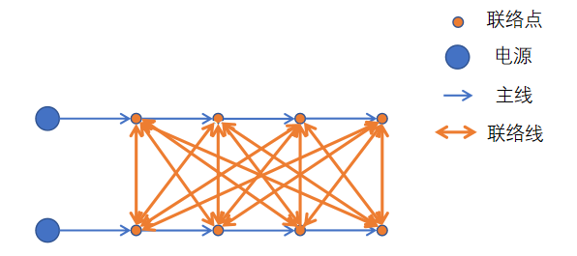

（任意两点间均有联络线的情况示意）

对于第<2>点，城市中配电电缆往往铺设在地下空间，线路重叠意味着施工深度的增加，与其他建设管道冲突可能性的提升。因此，规划时应当保证联络线不重叠。

而要满足以上约束，需要保证在所有联络线构成的集合 $\{L_{cont}\}$ 中，对于任意两条不同联络线 $\left(u_{i},v_{i}\right)$ 和 $\left(u_{j},v_{j}\right)$， $i≠j$，有 $u_{i}≠u_{j}$， $v_{i}≠v_{j}$，即：

$$\{L_{cont}\}:\left(u_{i},v_{i}\right)≠\left(u_{j},v_{j}\right)⟹u_{i}≠u_{j}，v_{i}≠v_{j}$$

设 $B_{1}$ 所在网络存在两个联络点 $K_{1i}$ 和 $K_{1j}$，它们通过联络线相关的、位于 $B_{2}$ 所在网络的联络点分别为 $K_{2i^{'}}$ 和 $K_{2j^{'}}$，**为表达简洁抽象为下图**。

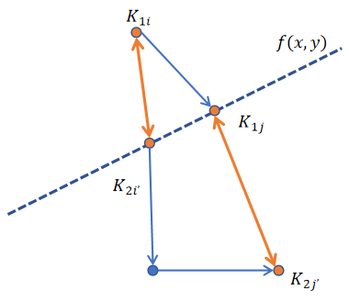

（网络中的联络线几何关系示意）

因此联络线为 $K_{1i}K_{2i^{'}}$ 和 $K_{1j}K_{2j^{'}}$。设 $K_{1j}K_{2i^{'}}$ 所在直线方程为

$$l_{K_{1j}K_{2i^{'}}}:f\left(x,y\right)=0$$

$$f\left(x,y\right)=\frac{y−y_{K_{2i^{'}}}}{y_{K_{1j}}−y_{K_{2i^{'}}}}−\frac{x−x_{K_{2i^{'}}}}{X_{K_{1j}}−x_{K_{2i^{'}}}}=0$$

为避免联络线重叠，点 $K_{1i}$ 和 $K_{2j^{'}}$ 应在直线 $K_{1j}K_{2i^{'}}$ 的两侧，存在约束：

$$f\left(x_{K_{1i}},y_{K_{1i}}\right)×f\left(x_{K_{2j^{'}}},y_{K_{2j^{'}}}\right)<0$$

（5）调度方案的初步讨论

通过第（4）点的讨论，对整个双供系统的全貌有了更清楚的认识。下面通过一个例子引出调度规则的定义。

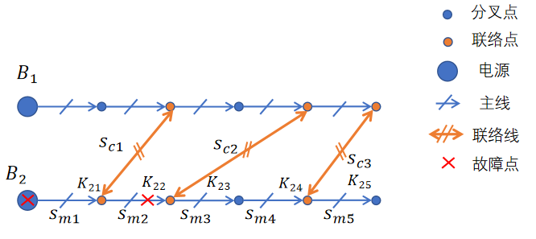

（调度规则示意图）

非常不幸地， $B_{2}$ 电源供电网络发生多处故障，连电源本身也需要故障修复，整个单供网络瘫痪！现通过调度，采取 $B_{2}$ 电源扩展供电的方式恢复 $B_{1}$ 网络。一个可行的调度方案为：

断开 $S_{m1},S_{m2}→$ 隔离 $K_{21}$ 和故障点

闭合 $S_{c1}→$ $K_{21}$ 恢复

闭合 $S_{c2}→K_{22},K_{23},K_{24},K_{25}$ 恢复

观察到，断开本网络开关 $S_{m}$，主要为了隔离用户与故障点。因此，当线路故障，断开线路的控制开关；电源故障，断开主线上第一个控制开关；负荷故障，断开负荷前开关。

而闭合联络开关，是为了恢复联络点以及联络点下级线路的供电。调度方案的最后一步可以变为：

闭合 $S_{c3}→K_{24},K_{25}$ 恢复

这样， $K_{22}$, $K_{23}$ 的子网络无论是否存在相应的调度方案，都无法恢复，因为没有物理线路的支持！而且这样调度会使得处于上行电路的联络线使用频率变低。因此，**选择故障点后第一个正常联络点**，由于联络点只与一条联络线相关，实际上选择了一条联络线。闭合联络开关，恢复供电。进而得出，**一个具体调度方案是和所使用联络线绑定的**。

回顾第（2）点中的精确用户可靠性概率模型，对于一个用电节点，当存在多条可靠供电路径时如何选择，以上调度规则给出选择优先级。

（6）调度方案的数学表达

在第（5）点的讨论中发现，调度方案实际上是所有开关（包括联络开关 $\{S_{c}\}$ 和常闭开关 $\{S\}$）的状态集合。但为了后面求解算法表达的简便性，本文选择从用户的角度出发定义调度方案。

第（5）点提及，对于一个网络而言，调度方案和联络线相互绑定，也就是两者一一对应。但是，仅仅说明使用哪条联络线并不能具体描述出整个调度方案，因为调度不一定扩供以联络点为根的整个子树（受扩供功率、成本的约束），换而言之，处于支线的开关状态还未给出。

为此，定义调度方案扩供的负荷集合为 $\{W_{i}^{'}\}$，因此，调度方案 $D_{i}$ 定义为：

$$D_{i}:\left(L_{cont_{i}},\{W_{i}^{'}\}\right)$$

为了表达的简洁性，扩充定义：使用本网络电源正常供电的调度方案为 $D_{0}$。

根据 $\{W_{i}^{'}\}$ 可以依据以下原则推出常闭开关状态集合 $\{S\}$：若 $S_{i}$ 所在线路连接的子树中对于 $∀u$ 均有 $u∉\{W_{i}\}$，则断开 $S_{i}$，否则将其闭合。

举个例子，闭合 $S_{c}$ 使用相应联络线进行扩供，但负荷节点 $A$， $B$， $C$ 不在调度集合 $\{W_{i}\}$ 内，则自下而上地**绿色曲线包裹的区域内**的开关都将断开，若 $K_{i+1}$ 连接所有负荷也不在 $\{W_{i}\}$ 内，则断开 $S_{m\left(i+1\right)}$。

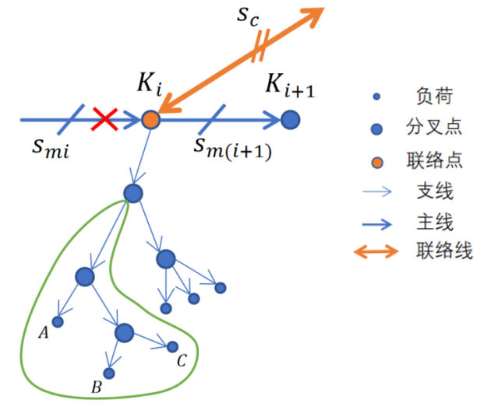

（区域调度举例示意图）

（7）电源供电功率的约束

所有调度方案中，必定存在一个用电功率最大的方案。设调度方案集合为 $\{D_{i}\}$，对应扩展用电功率为 $P_{D_{i}}$，最大扩展用电功率为

$$P_{max}=max\left(P_{D_{i}}\right)$$

而每个网络中负荷需求之和为 $W_{y}$，由于电源扩展功率的上限为 $50\%$，因此电源供电功率约束为

$$P_{D_{i}}+W_{y}≤P_{max}+W_{y}≤1.2W_{y}×150\%$$

（8）电源功率的期望

在考察实际电源功率 $P_{y}$，发现在不同调度方案中扩展电源功率并不是一定会产生，而是故障发生后，采取该调度方案后产生的。因此本文通过期望的方式刻画电源功率，并在此基础上考察扩供的花费期望。

定义调度方案 $D_{i}$ 的使用概率为 $P\left(D=D_{i}\right)$，电源功率的期望描述为：

$$E\left(P_{y}\right)=\sum{P_{D_{i}}}×P\left(D=D_{i}\right)$$

实际上，这里定义的 $P\left(D=D_{i}\right)$ 并不容易得到，而前文一直是从负荷视角描述调度方案，**负荷的可靠性增量是由调度带来的！**已知负荷在单供配电网络中的用电可靠性为 $r_{0i}$，在给定联络线和调度方案下的可靠性为 $r_{i}^{'}$，显然 $r_{i}^{'}>r_{0i}$，设可靠性增量为 $Δr=r_{i}^{'}−r_{0i}$，有

$$\sum{P_{D_{i},y}}×P\left(D=D_{i},y\right)=\sum{r_{0i,y}}×W_{i,y}+\sum{Δr_{3−y}}×W_{i,3−y}$$

$$E\left(P_{y}\right)=\sum{r_{0i,y}}×W_{i,y}+\sum{Δr_{3−y}}×W_{i,3−y}$$

进一步，电源扩展功率的期望可以表达为

$$E\left(P_{y}^{'}\right)=\left\{\begin{aligned} E(P_{y})−1.1W_{y} , &E(P)≥1.1W_{y} \\ 0 ,E\left(P\right)<1.1W_{y}\end{aligned}\right.$$

（9）双供配电网的建造成本

双供配电网系统的总花费由单供网络各自的建造花费 $cost_{y}$，联络线的建造花费 $cost_{cont}$，以及扩展功率花费 $cost_{pow}$ 三部分组成，即

$$cost_{sum}=\sum{cost_{y}}+cost_{cont}+cost_{pow}$$

第一部分由第（2）问求出，第二部分和其他类型线路的总造价计算方式相同：

$$cost_{cont}=cost_{line}+cost_{switch}$$

定义距离函数 $d:\left(i,j\right)→R$，有

$$d\left(i,j\right)={\left({\left(x_{i}−x_{j}\right)}^{2}+{\left(y_{i}−y_{j}\right)}^{2}\right)}^{\frac{1}{2}}$$

对于所有联络线 $L_{cont}:\left(u,v\right)$，有

$$cost_{line}=\sum_{L_{cont}}{d\left(u,v\right)}×cost_{link}$$

$$cost_{switch}=2\left|L_{cont}\right|$$

对于第三部分，根据第（6）点中的讨论，扩展功率花费为

$$cost_{pow}=\sum_{y}{E\left(P_{y}^{'}\right)}×cost_{p,y}$$

（10）双供配电网模型

根据问题条件构建目标函数和相应约束条件，

**问题三：**总花费上限为 $X$，通过建造联络线，和设计合适的调度方案使得最低的用电可靠性最大，即

$$max_{\{L_{cont}\},\{D_{i}\}}\left(min\left(r_{i}\right)\right)$$

$$s.t.cost_{sum}≤X$$

**问题四：**以最低的总费用建造联络线，和设计合适的调度方案使得最低的用电可靠性不低于 $Y\%$，即

$$min_{\{L_{cont}\},\{D_{i}\}}\left(cost_{sum}\right)$$

$$s.t.min\left(r_{i}\right)≥Y\%$$

其他相同约束如下：

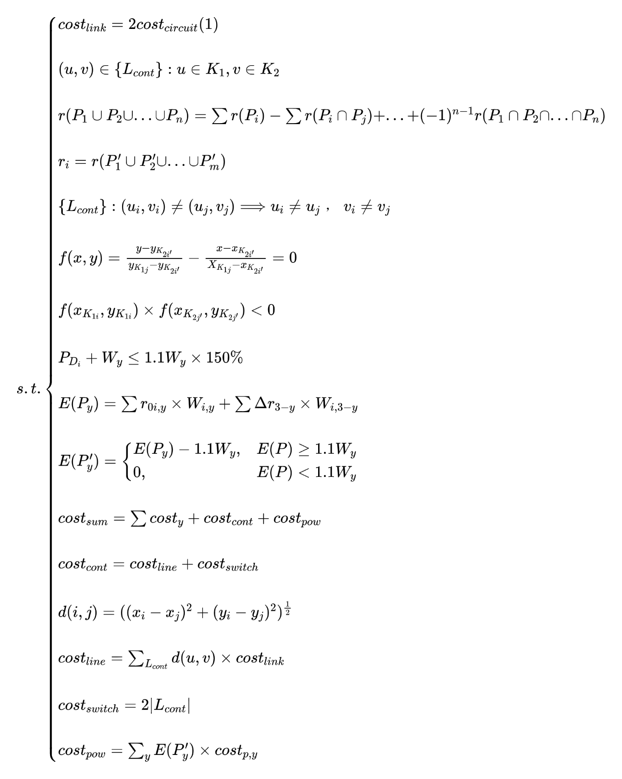

5.3.2 模型的求解——双供配电网模型

模型的建立部分详细讨论了决策变量包括联络线 $\{L_{cont}\}$ 的设置以及调度方案 $\{D_{i}\}$ 和优化目标之间的关系，下面本文将给出如何求解决策变量的思路及方法。

（1）联络线的决策空间

模型建立第（4）点，在讨论联络线约束时设想了一种“全链接”的极端情况，这实际上是联络线在无约束情况下的决策空间的一个解。定义函数 $l:K_{1}×K_{2}→L$，该决策空间的数学表达为 $L=\{l(u,v)|u∈K_{1} , v∈K_{2} \}$，即 $L_{cont}∈L$，其大小为 $\left|L\right|=2^{\left|K_{1}\right|×\left|K_{2}\right|}$.

联络线的设置集合满足 $\{L_{cont}\}⊂L$，进一步，考虑联络线的设置约束<1>，这个约束排除了类似“全链接”的情况，使得 $\left|\{L_{cont}\}\right|≤min\left(\left|K_{1}\right|,\left|K_{2}\right|\right)$，约束<1>的决策空间设为 $L_{1}$，它可以通过组合方法求解。设有 $i$ 条联络线，满足 $i∈\left[1,min\left(\left|K_{1}\right|,\left|K_{2}\right|\right)\right]$，因此在 $K_{1}，K_{2}$ 中分别选择 $i$ 个联络点，共 $C_{\left|K_{1}\right|}^{i}×C_{\left|K_{2}\right|}^{i}$ 种情况， $i$ 对联络点之间相互匹配共 $i$!种情况，因此

$$\left|L_{1}\right|=\sum_{i=1}^{min\left(\left|K_{1}\right|,\left|K_{2}\right|\right)}{C_{\left|K_{1}\right|}^{i}}×C_{\left|K_{2}\right|}^{i}×i!$$

这里取 $\left|K\right|=\left|K_{1}\right|=\left|K_{2}\right|$，研究 $\left|L_{1}\right|$ 与 $\left|K\right|$ 之间关系，发现 $\left|L_{1}\right|$ 随 $\left|K\right|$ 增加呈指数趋势增加， $\left|K\right|=13$ 时， $\left|L_{1}\right|≈6.7e7$； $\left|K\right|=14$ 时， $\left|L_{1}\right|≈2.8e8$.

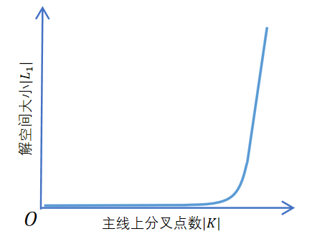

（解空间大小随着主线上分叉点数的变化函数趋势图）

更进一步，考虑约束<1><2>的下决策空间 $L_{2}$，由于约束<2>是对分叉点具体坐标关系的限制，该限制强弱难以度量，本文考虑从 $L_{1}$ 出发，通过约束<2>排除部分决策得到 $L_{2}$.而对于决策空间 $L_{1}$，在 $\left|K\right|≤10$ 时，可以以遍历该空间的方式获取联络线的设置集合 $\{L_{cont}\}$，在此基础上求模型最优解，但是当 $\left|K\right|>10$ 时，遍历的时间成本大大增加！

（2）基于启发式准则的贪心算法

既然决策空间至少是 $O\left(2^{\left|K\right|}\right)$，无法短时间内遍历，同时，单供网络的几何特征具有不确定性。本文提出基于启发式准则的贪心算法，在面对大规模问题快速求得近似最优解。

**A.算法步骤：**

①初始化 $\{L_{cont}\}=∅$；

②对于 $∀\left(u,v\right)∈L$，计算 $d_{uv}=d\left(u,v\right)$，定义矩阵 $D={\left[d_{uv}\right]}_{\left|K_{1}\right|×\left|K_{2}\right|}$；

对于联络点 $u$，定义 $u$ 可扩供的负荷数为 $n_{u}$.

③对于 $∀\left(u,v\right)∈L$，计算 $n_{uv}=n_{u}+n_{v}$，定义矩阵 $N={\left[n_{uv}\right]}_{\left|K_{1}\right|×\left|K_{2}\right|}$，以及 $n_{uv}^{''}=\left|n_{u}−n_{v}\right|$，定义矩阵 $N^{'}={\left[n_{uv}^{'}\right]}_{\left|K_{1}\right|×\left|K_{2}\right|}$

④求取 $i^{∗},j^{∗}=arg min f\left(λ,D_{ij},N_{ij}\right)$，**其中 $f\left(λ,D_{ij},N_{ij}\right)$ 为启发式准则**， $λ$ 为协调变量；

⑤若对于 $∀\left(u,v\right)∈\{L_{cont}\}$， $\left(u,v\right)$ 和 $\left(i^{∗},j^{∗}\right)$ 均遵循约束<2>，则 $\{L_{cont}\}=\{L_{cont}\}∪\left(i^{∗},j^{∗}\right)$；

⑥ $D_{i^{∗}j^{∗}}=∞$， $N_{i^{∗}j^{∗}}=∞$；

⑦若 $D={\left[∞\right]}_{\left|K_{1}\right|×\left|K_{2}\right|}$， $N={\left[∞\right]}_{\left|K_{1}\right|×\left|K_{2}\right|}$，算法结束，返回联络线设置集合 $\{L_{cont}\}$；否则转到④.

**B.启发式准则：**

【1】最优解具有在一定成本下尽可能提升尽可能多的负荷用电可靠性的特征， $\frac{N_{ij}}{D_{ij}}$ 尽可能大，即：

$$max\left(\frac{N_{ij}}{D_{ij}}−c\right)$$

$$⟺max\left(N_{ij}−c×D_{ij}\right)$$

$$⟺min\left(−N_{ij}+c×D_{ij}\right)$$

$$⟺min\left(D_{ij}−\frac{1}{c}N_{ij}\right)$$

令 $λ=\frac{1}{c}$，则 $max\left(\frac{N_{ij}}{D_{ij}}−c\right)⟺min\left(D_{ij}−λN_{ij}\right)$.

【2】最优解中，对于联络线 $\left(u,v\right)$ 相关的联络点 $u$ 和 $v$ 具有一定的对等性，表现为 $u$ 和 $v$ 可扩供的负荷数之差 $\left|n_{u}−n_{v}\right|$ 较小，即： $min\left(N_{ij}^{'}\right)$。

因此，定义启发式准则为：

$$f\left(λ,D_{ij},N_{ij}\right)=D_{ij}−λ_{1}N_{ij}+λ_{2}N_{ij}^{'}$$

其中， $λ_{1}$ 和 $λ_{2}$ 为协调变量，用于协调 $D$， $N$ 以及 $N^{'}$ 之间的量纲关系以及权重分配。

（3）负荷分块改进算法

在抽象双供系统网络拓扑的过程中，本文将主线上分叉点 $K_{i}$ 的支线所连接的子树部分省略（下图绿色曲线包裹部分），原因是对于任意负荷点 $A_{i}$，它和主线上分叉点 $K_{i}$ 的用电可靠性之比为一个固定常数 $c_{i}$，不会因增设联络线而改变，即 $r_{A_{i}}=c_{i}×r_{K_{i}}$.因此研究时只关注 $K_{i}$，或者说将绿色曲线包裹区域内的负荷视为一个点，用该点（这里是 $K_{i}$）代表该区域内的负荷点，这是一种分块的思想方法。

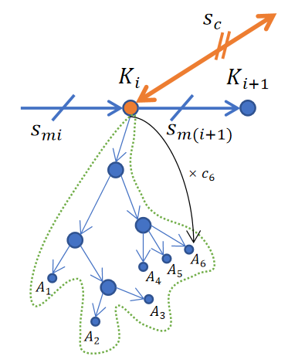

（可以将绿色区域内的负荷等效为一个负荷点）

考虑负荷分块，是因为在贪心方法中可能出现下图情形导致无法增加更多的联络线。拓扑图加入坐标信息，两个单供网络的**主线往相反方向延伸**。运行（2）中算法，步骤⑤第一个加入 $\{L_{cont}\}$ 的联络线为 $\left(K_{1},K_{2}\right)$，其中 $K_{1},K_{2}=arg min\left(D_{ij}−λ_{1}N_{ij}+λ_{2}N_{ij}^{'}\right)$，之后产生的联络线 $\left(u,v\right)$ 和 $\left(K_{1},k_{2}\right)$ 均不能满足约束<2>，因为 $\left(K_{1},K_{2}\right)$ 恰好将两个单供网络剩余分叉点分割为2个集合！设为 $S=\{u∈\{K_{B_{1}}\}/\{K_{1}\}\}$ 以及 $T=\{v∈\{K_{B_{2}}\}/\{K_{2}\}\}$，如图，将不会有新联络线 $\left(K_{i},K_{j}\right)$ 被应用！

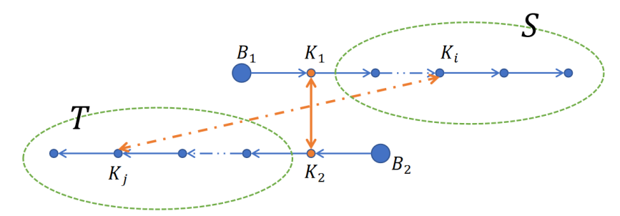

（负荷分块示意图）

这实际上归因于贪心算法并未考虑约束<2>带来的影响，因此，本文提出以下**负荷分块改进算法**：

①对主线上连续 $k$ 个分叉点 $K_{j}$， $K_{j+1}$， $…$， $K_{j+k}$，构造一个虚拟点 $K_{i}^{'}$，其中 $x_{K_{i}^{'}}=\frac{1}{k}\sum_{j}^{k}{x_{K_{j}}}$， $y_{K_{i}^{'}}=\frac{1}{k}\sum_{j}^{k}{y_{K_{j}}}$，设该双供系统虚拟点的集合为 $\{K_{i^{'},y}\}$， $y∈\{1,2\}$ 代表两个单供网络， $\{K_{i^{'},y}\}$ 和电源 $B_{1}$， $B_{2}$ 构成一个虚拟双供系统；

②求该虚拟系统联络线设置集合 $\{L_{cont}\}^{∗}$，满足 $\left|\{L_{cont}\}^{∗}\right|=max\left(\left|\{L_{cont}\}\right|\right)$；

③对于 $∀\left(K_{i}^{'},K_{j}^{'}\right)∈\{L_{cont}\}^{∗}$，对 $K_{i}^{'}$ 对应的真实分叉点集合 $\{K_{i},K_{i+1},…,K_{i+k}\}$ 以及 $K_{j}^{'}$ 对应的分叉点集合 $\{K_{j},K_{j+1},…,K_{j+k}\}$ 应用基于启发式准则的贪心算法。

该算法保证了联络线的数量，因为 $∀\left(K_{i}^{'},K_{j}^{'}\right)$ 之间满足约束<2>，对应真实分叉点集合至少存在一对点满足约束<2>，最终联络线设置集合满足 $\left|\{L_{cont}\}\right|≥\left|\{L_{cont}\}^{∗}\right|$.

对上述例子应用该算法，取 $k=2$：

①构造虚拟点 $K_{i}^{'}$ ​：

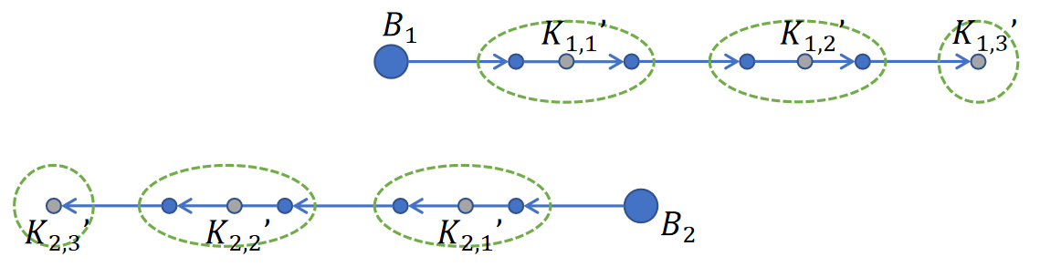

（构造虚拟点 $K_{i}^{'}$）

②求虚拟系统联络线设置集合 $\{L_{cont}\}^{∗}$：

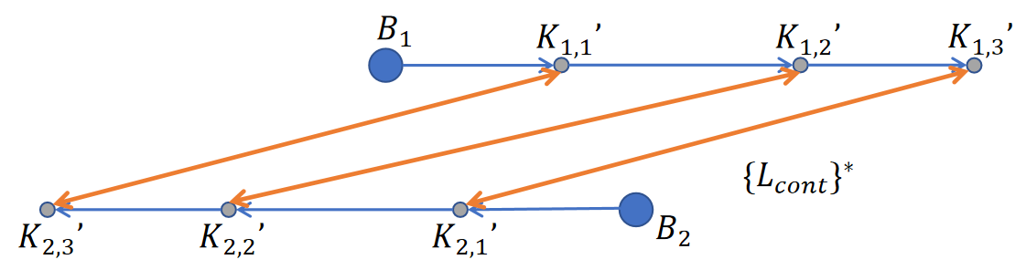

（联络线集合示意图）

③对 $K_{i}^{'}$ 和 $K_{j}^{'}$ 对应的真实分叉点集合应用贪心算法：

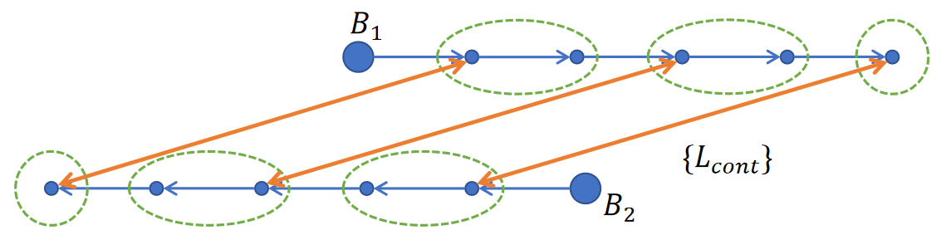

（使用贪心算法示意图）

（4）两级最小堆求解调度方案 $\{D_{i}\}$

在联络线设置集合 $\{L_{cont}\}$ 确定后，我们考虑求解调度方案 $\{D_{i}\}$.问题三要求求解 $\{D_{i}\}$ 使得最低的用电可靠性最大，问题四要求使得可靠性不低于 $Y\%$，最终的调度方案 $\{D_{i}\}$ 是在约束条件下逐步优化而来，而两问中每一步优化可以均是优化用电可靠性最低的负荷。动态维护最小值，容易想到堆结构，针对问题特点，本文提出基于两级最小堆的方案：

①对主线上每个分叉点 $K_{i}$ 维护最小堆 $heap\left[K_{i}\right]$，存储 $K_{i}$ 支线所连接子树中所有负荷点，堆以负荷用电可靠性为键建立，访问可获取负荷相关编号等相关信息，通过结构体重载运算符实现；

②将所有分叉点最小堆 $heap\left[K_{i}\right]$ 的堆顶元素 $heap\left[K_{i}\right].top$ 加入到全局最小堆 $heap_{global}$ 中，并增加堆号标识 $K_{i}$；

③单步更新方案：获取 $heap_{global}.top$，弹出，访问获取对应堆号标识 $K_{i}$，推知 $heap_{global}.top==heap\left[K_{i}\right].top$，弹出，为负荷增加扩供线路，优化其用电可靠性，更新节点为 $node_{new}$，将 $node_{new}$ 加入 $heap\left[K_{i}\right]$，将 $heap\left[K_{i}\right]$ 加入 $heap_{global}$.

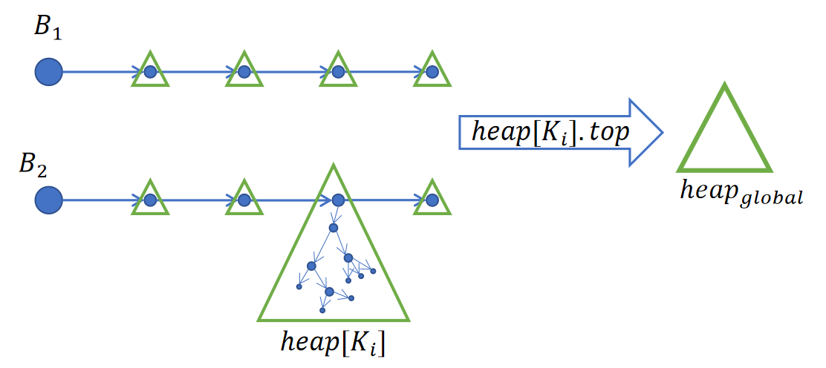

（两级最小堆原理示意图）

该方案的现实意义在于对整个双供系统进行层次分级，设立不同层次的中心点收集局部信息，通过中心点将信息逐层向上汇聚，最终获得全局信息的摘要，以进行全局规划。

该方案对最小值单步更新没有明显影响，时间复杂度仍为 $O(log(∑|K_{i}|))$，实际上堆中的每棵子树均满足根节点键最大的性质，或者说每棵子树均是一个子堆，而该方案将一个堆拆为多个子堆，并没有改变堆的结构，自然对操作的时间复杂性没有影响。

（5）问题三的求解

约束条件转化为

$$cost_{cont}+cost_{pow}=cost_{sum}−\sum{cost_{y}}≤X−\sum{cost_{y}}$$

设联络线建设花费与扩供花费比例为 $\frac{γ}{1−γ}$，可得

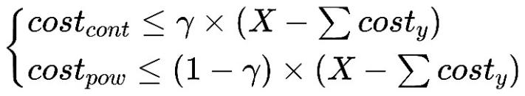

以 $Δγ=0.02$ 单步长遍历 $γ$，应用负荷改进后的贪心算法求解联络线设置集合 $\{L_{cont}\}$，对每次更新 $\{L_{cont}\}=\{L_{cont}\}∪\left(i^{∗},j^{∗}\right)$，同时更新 $cost_{cont}=cost_{cont}+cost\left(i^{∗},j^{∗}\right)$，增加算法结束条件： $cost_{cont}+cost\left(i^{∗},j^{∗}\right)>γ×\left(X−\sum{cost_{y}}\right)$.

应用两级最小堆求解调度方案 $\{D_{i}\}$，每步优化同时更新：

$$cost_{pow}=cost_{pow}+\left(Δr×W_{i}\right)×cost_{p,y}$$

算法结束条件为：

$$cost_{pow}+Δcost>\left(1−γ\right)×\left(X−\sum{cost_{y}}\right)$$

最终结果取：

$$max_{γ}\left(maxmin\left(r_{i}\right)\right)$$

（6）问题四的求解

应用负荷改进后的贪心算法，对每次更新得到的 $\{L_{cont}\}$，应用两级最小堆求解调度方案 $\{D_{i}\}$，算法结束条件为单步更新的优化目标 $node$ 满足

$$r\left(node\right)≥Y\%$$

最终结果取：

$$min_{\{L_{cont}\},\{D_{i}\}}\left(cost_{cont}+cost_{pow}\right)$$

六、模型的评价与优化

6.1 模型的优点

1、本文利用辐射式的拓扑结构来建立电网模型，符合实际情况，并在用电可靠性的求解方面较为精确。

2、本文基于传统的几种聚类方法，别出心裁地提出了一种启发式的二分类算法，能够良好地契合问题目标，进行建模求解。

6.2 模型的缺点

1、由于专业知识的不足以及模型假设条件导致的简化，本文建立的模型无法完全模拟生活中配电网建造时所要考虑的各种情况。

2、问题三、四中使用期望的方法来刻画电网功率，在一定程度上存在数据误差。

6.3 模型的优化

1、模型可深入结合现实生活，对限制条件进行更为精细的描述，并且对功率的描述进行进一步优化后，可以良好地模拟现实生活中电网建造时候的拓扑情况，且获得的可靠性亦可作为一定的价值参考。

七、参考文献

[1]王聃，孙哲军，张敬思，周刚.基于供电可靠性的配电网规划[J].设计应用（电力），2021（12）：59-63.

[2]张宗东，杨立.基于供电可靠性的配电网规划实践浅谈[J].教育论坛，2017（6）：339.

[3]王聃，陆渊超，张敬思，周刚.基于改进最小生成树的配网线路优化[J].设计应用（工业控制），2022（1）：46-49.

八、附录